* Filezilla backend and frontend hochladen
* Mit Putty auf den Server
* Ob lokal lauffähig checken
* Nginx Konfiguration kopieren
* SSL Zertifikate installieren
* Pm2 starten (pm2 setzt service auf.)

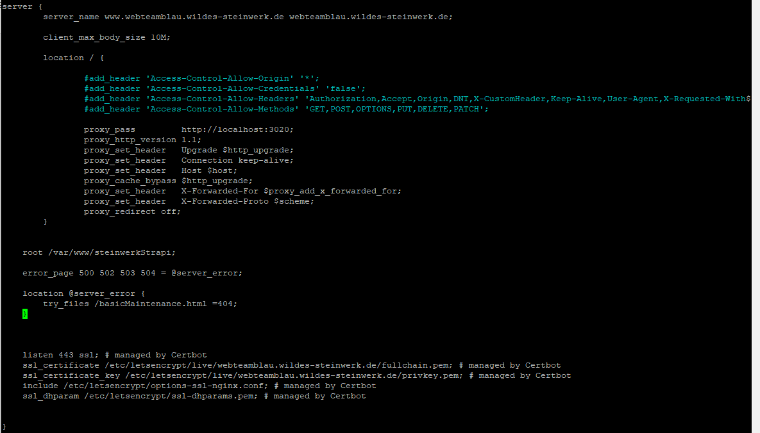

// kopieren der nginx einstellungen

cp /etc/nginx/sites-available/dummyConfig /etc/nginx/sites-available/webTeamBlau

cp /etc/nginx/sites-available/webTeamBlau /etc/nginx/sites-available/webTeamBlauApi

// in Enable ordner verknüpfen

ln /etc/nginx/sites-available/webTeamBlau /etc/nginx/sites-enabled

ln /etc/nginx/sites-available/webTeamBlauApi /etc/nginx/sites-enabled

//nginx neustarten

systemctl restart nginx

// SSL Zertifakt

certbot –nginx

// builden und starten

npm build im /webTeamBlau

pm2 start npm --name webTeamBlau -- run start

pm2 start nodemon --name webTeamBlauApi -- run start

https://webteamblau.wildes-steinwerk.de/Cocktailoverview